|  |  |  |
| --- | --- | --- |
|  | Votre contact : Marion  Votre référence : - | ---  02 53 35 70 10 |

|  |
| --- |
|  |

GRANDe decouverte de la THAILANDE

21 jours / 18 nuits

Aussi mystérieuse qu’insolite, la Thaïlande vous séduira avec ses paysages à couper le souffle, ses innombrables temples, ses délicieuses spécialités culinaires variées et raffinées, mais surtout l’infinie gentillesse et l’accueil chaleureux de ce peuple souriant ! De Bangkok à la rivière Kwaï, partez à la découverte de ce merveilleux pays, en traversant les anciennes capitales royales d’Ayutthaya et de Sukhothaï, les montagnes du Nord et le mystérieux Triangle d’Or, sans oublier la charmante Chiang Maï.

**Jour 01 : Paris**  **Bangkok**

|  |
| --- |
| Rendez-vous à l’aéroport de Paris CDG, où vous procéderez aux formalités d’enregistrement et d’embarquement. |
| **Envol à destination de Bangkok.** |
| Toutes prestations à bord. |

**Jour 02 : Bangkok**

|  |
| --- |
| **Arrivée à Bangkok.** Accueil par votre guide local francophone et départ pour une **première découverte de Bangkok.** |
| Bangkok, avec ses palais, ses temples, ses monuments, sa vie nocturne, sa frénésie d’activités, ses boutiques et ses marchés, ses fracas, ses lumières, mais aussi ses recoins tranquilles et sa part d’ombre, est une des villes les plus authentiques d’Asie. Immense métropole, Bangkok est une ville chaotique et fascinante. Ses nombreux monuments, son animation et sa vie nocturne trépidante constituent autant d’attraits qui attirent les voyageurs du monde entier. |
| Vous partirez pour une **balade en pirogue sur les** **klongs**, les fameux canaux de la ville, qui valurent à Bangkok son surnom de « Venise de l’Orient ». Cette expérience vous permettra de découvrir la ville sous un autre angle, plus authentique. |
| Vous aurez la possibilité de voir des pagodes locales, la vie quotidienne, des maisons sur pilotis ou encore des varans, les habitants des canaux… |
| Arrêt pour la visite du **temple de l’Aube Wat Arun.** |
| Le Wat Arun est un temple royal parmi les plus célèbres de Thaïlande, situé dans le quartier du Thonburi. Il doit sa notoriété à l’arrivée du roi Taksin à Bangkok en 1767, alors qu’il fuyait Ayutthaya, ancienne capitale du royaume envahie par les Birmans. C’est lui qui transforma le petit temple alors érigé sur la rive ouest du fleuve Chao Phraya en une véritable chapelle royale. Il est possible d’accéder au temple par bateau, qui assure la liaison entre les deux rives du fleuve. |
| Installation à l’hôtel. |
| **Reste de la journée libre** (sans guide ni chauffeur) propice au repos après le voyage et à vos premiers pas en Thaïlande. |
| Notre conseil : partez flâner au cœur de **Chinatown**, le plus vieux quartier de Bangkok. |
| Certaines communautés chinoises y sont installées depuis plus de deux siècles. Un rapport récent faisait état, dans ce quartier, de 254 fumeries d’opium, 154 échoppes d’usurier, 69 établissements de jeux et 26 maisons de passe. Les couleurs rouges et or dominent, lanternes en papier huilé et pagaille extraordinaire d’une multitude de magasins vendant côte à côte, vêtements en soie, alimentations en gros et quincaillerie, crapauds séchés et bijoux en or… |
| Repas libres. Nuit à l’hôtel. |

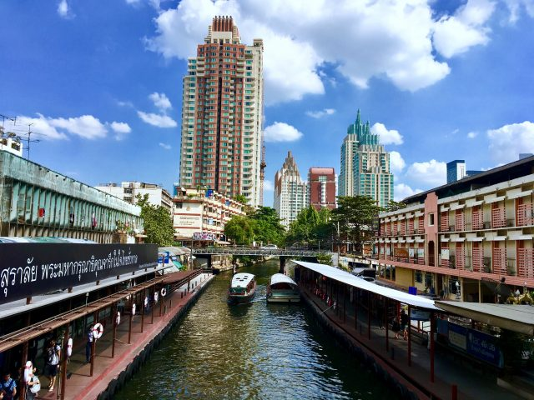

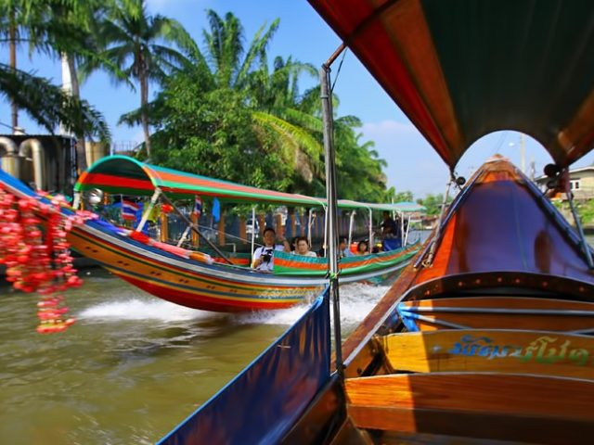

**Jour 03 : Bangkok / Mae Klong / Bangkok**

|  |
| --- |
| Petit déjeuner à l’hôtel. |
| Ce matin, vous partirez à la découverte du **marché de Mae Klong**, réputé pour être traversé par une ligne de chemin de fer. |
| Juste avant la gare, une petite partie des étals se trouvent sur les rails. Quand le train approche, il prévient à grands coups de klaxon et les étals se replient rapidement au passage avant de se remettre en place. |
| Déjeuner libre. |
| Dans l’après-midi, visite du superbe **palais royal** et du **Wat Phra Keo, temple du Bouddha d’émeraude.** |
| Avec ses remparts crénelés blanchis à la chaux, ses bâtiments de facture occidentale néoclassique aux toits orientaux, ses tuiles vernissées multicolores, ses enchevêtrements de cours et de passages, d’escaliers et de pavillons gardés par d’impressionnants guerriers de stuc, le Grand Palais mêle harmonieusement les genres. |
| Continuation vers le **temple Wat Po**, plus ancienne pagode de Bangkok, abritant un bouddha couché de 47 m de haut et 15 m de long, recouvert de stuc et de feuilles d’or. |
| Retour à l’hôtel. |
| Dîner libre. Nuit à l’hôtel. |

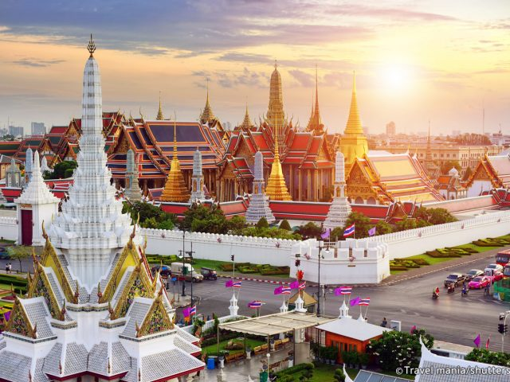

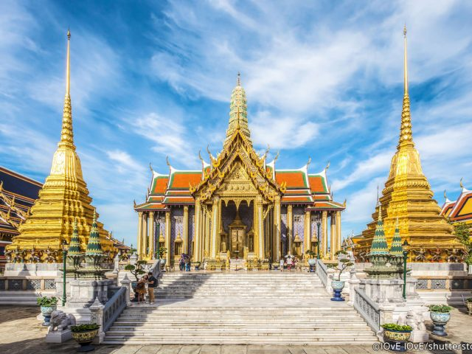

**Jour 04 : Bangkok / Kanchanaburi**

|  |
| --- |
| Petit déjeuner à l’hôtel. |
| **Route vers Kanchanaburi.** |
| Célèbre pour son site du célèbre Pont de la Rivière Kwai, la région se remarque pour sa beauté naturelle brute où les montagnes, les vallées fluviales et les réservoirs des barrages donnent d’autres atouts spectaculaires à la beauté naturelle de la province. Kanchanaburi se déploie avec des paysages caractérisés par des chutes d’eau, des grottes autrefois habitées, des parcs nationaux et ses rivières et réservoirs. |
| Déjeuner libre. |
| A votre arrivée, visite du **cimetière des alliés**, contenant les dépouilles de soldats de différentes nationalités tombés pendant la Seconde Guerre mondiale. |
| Continuation vers le **fameux pont de la rivière Kwai.** |
| Le pont a été construit au début de la 2nde guerre mondiale, englobé dans un vaste projet de chemin de fer reliant la Thaïlande à la Birmanie par le col des 3 pagodes. A l’initiative des Japonais, qui ont occupé la Thaïlande en 1942 et 1943, l’objectif était de faciliter l’acheminement des renforts et du matériel de guerre vers les troupes japonaises basées en Birmanie. Cela a donné naissance au tristement célèbre « chemin de fer de la mort ». |
| Route vers la **gare de Tha Kilen** et départ **à bord du** **petit train dit « de la mort »** pour une agréable balade, en passant par le double viaduc sur pilotis en bois, construit à flanc de montagne. |
| Transfert à l’hôtel et installation. |
| Dîner libre. Nuit à l’hôtel. |

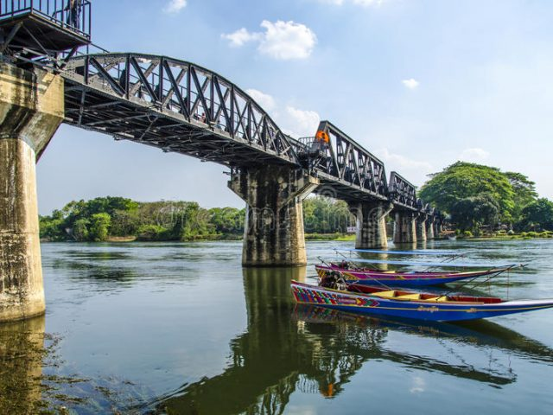

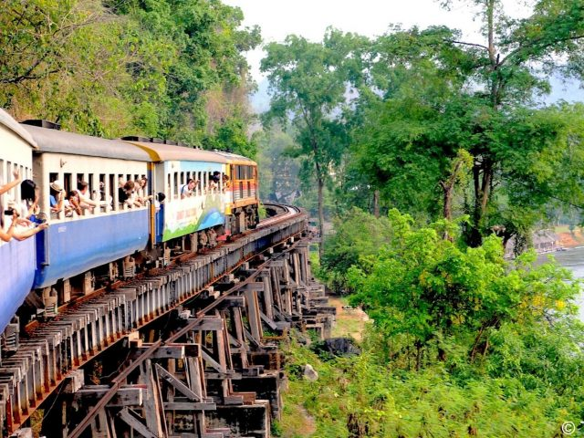

**Jour 05 : Kanchanaburi / Elephants World / Kanchanaburi**

|  |
| --- |
| Petit déjeuner à l’hôtel. |
| **Votre journée sera consacrée à la découverte du camp Elephants World**, fondation située en pleine nature recueillant les pachydermes. |
| Dans le respect de l’animal, vous pourrez participer à la **préparation des repas pour les éléphants**, les **nourrir**, leur donner le **bain** ou encore partir pour une **marche ludique et instructive en forêt**, à leurs côtés. |
| Déjeuner inclus. |
| Dîner libre. Nuit à l’hôtel. |

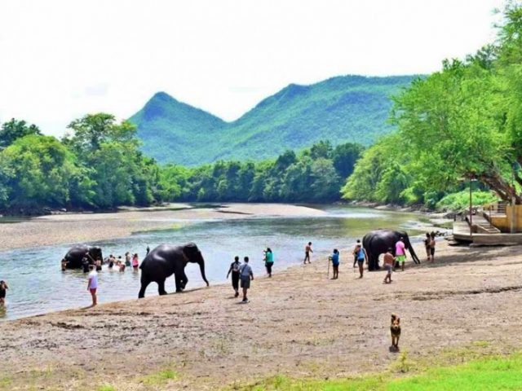

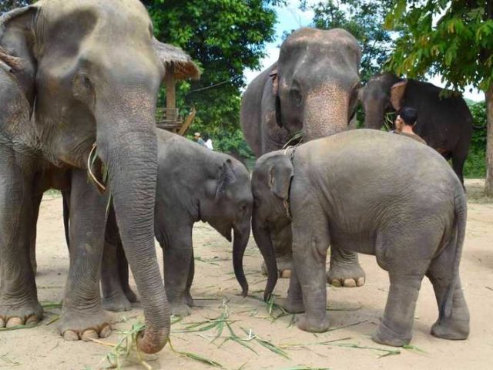

**Jour 06 : Kanchanaburi / Ayutthaya**

|  |
| --- |
| Petit déjeuner à l’hôtel. |
| Ce matin, **route pour Ayutthaya.** |
| Déjeuner libre. |
| **Reste de la journée libre.** |
| Dîner libre. Nuit à l’hôtel. |

**Jour 07 : Ayutthaya**  **Chiang Mai**

|  |
| --- |
| Petit déjeuner à l’hôtel. |
| Ce matin, départ pour la découverte des **vestiges, ruines et temples d’Ayutthaya. Visite possible à vélo.** |
| La cité historique d’Ayutthaya, désignée à l’époque sous le nom de Phra Nakhon Si Ayutthaya, fut la capitale des thaïlandais pendant 417 ans et reste aujourd’hui une des principales attractions touristiques du pays. Nombreux monuments et vestiges de l’époque peuvent être visités dans cette cité fondée en 1350 par le Roi Uthong lorsque les thaïlandais durent migrer vers le sud sous la pression de leurs voisins du nord. Lorsqu’Ayutthaya était la capitale, 33 rois et plusieurs dynasties se succédèrent jusqu’à ce que la cité scintillante, saccagée par les birmans en 1767, tombe en ruine et soit abandonnée. L’étendue des ruines ainsi que les documents d’archives démontrent qu’Ayutthaya fut une des cités d’Asie du sud-est les plus prospères. |
| En fin de journée, **transfert à la gare pour prendre votre train de nuit climatisé à destination de Chiang Mai** **(couchettes 2nde classe).** |
| Repas libres. Nuit à bord. |

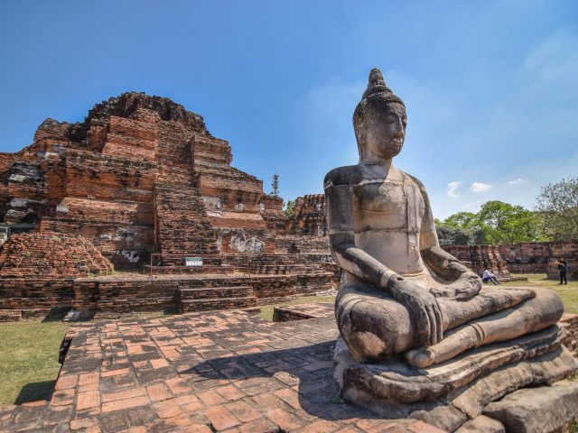

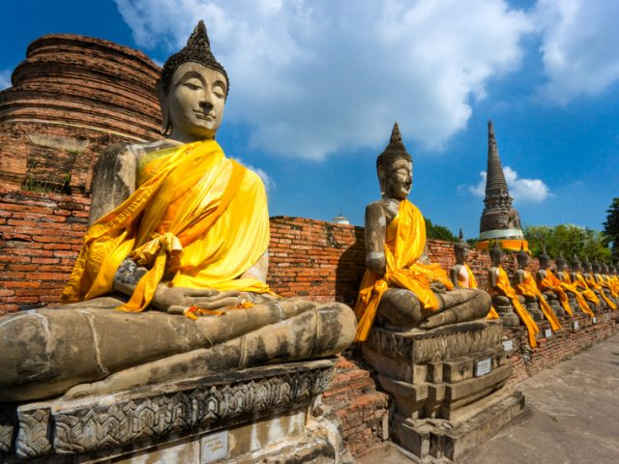

**Jour 08 : Chiang Mai**

|  |
| --- |
| **Arrivée à Chiang Mai**. Accueil et transfert à l’hôtel pour prendre votre petit déjeuner. |
| A 09h00, **prise en charge dans le hall de votre hôtel par un instructeur anglophone** et transfert vers le **marché local de Nong Hoi.** |
| Vous y passerez 40 minutes afin d’**acheter les ingrédients dont vous aurez besoin (poulet, crevettes, légumes…).** |
| Continuation vers l’**école de cuisine Lanna Baan Hong Hual**, à Lam Pang Road, à 15 minutes du marché. |
| Accueil à l’école par des étudiants qui vous donneront vos équipements (tabliers, toques…). |
| **Préparation de vos 2 premiers plats**, accompagnés de vos instructeurs. |
| Vers 11h30, vous profiterez d’une **pause de 15 minutes pour un thé, café ou boisson aux herbes.** |
| A 12h00, reprise de votre **cours de cuisine avec les 2 derniers plats** (curry thaï et dessert). |
| **Déjeuner de vos préparations.** |
| Dans l’après-midi, départ à la découverte du **monastère de Doi Suthep**, situé à 1050 mètres d’altitude. |
| Ce sanctuaire bouddhiste est le plus important de la Chiang Mai et domine la ville depuis le sommet de sa montagne boisée du Doi Suthep. Le complexe du temple offre une vue panoramique sur les forêts du parc national de Doi Suthep-Doi Pui. On peut se rendre au temple en gravissant un escalier escarpé de 290 marches ou en empruntant un funiculaire ! La pagode dorée de ce temple renferme une relique sacrée du Bouddha et attire beaucoup de pèlerins bouddhistes venus du monde entier. |
| Transfert retour à l’hôtel. |
| Dîner libre. Nuit à l’hôtel. |

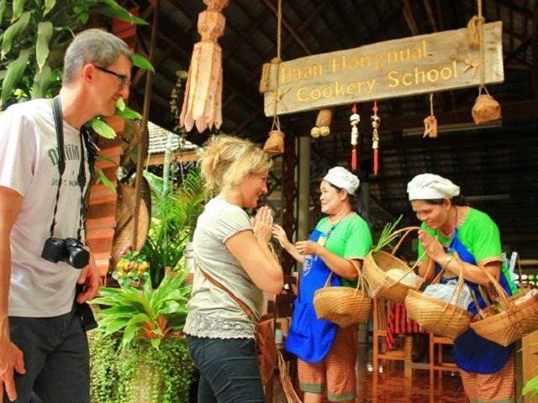

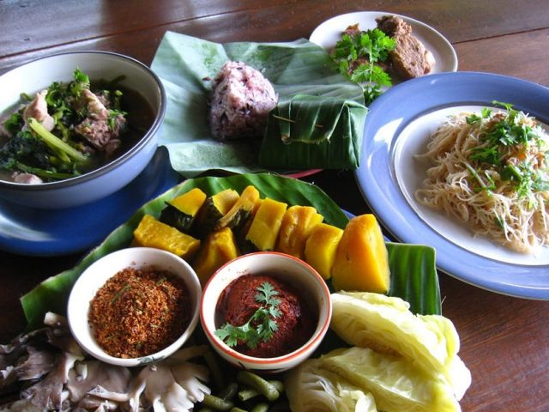

**Jour 09 : Chiang Mai / Mae Taeng (Lisu Lodge)**

|  |
| --- |
| Petit déjeuner à l’hôtel. |
| **Route au nord de Chiang Mai vers le Lisu Lodge** (environ 1h00), dans la région de Mae Taeng. |
| Arrêt en cours de route au **marché local de Mae Malai.** |
| A votre **arrivée au Lisu Lodge**, installation. |
| Le lodge est bâti sur le modèle des habitations familiales traditionnelles et totalement intégré dans l’environnement du village. |
| **Visite du village et découverte de la culture de la tribu montagnarde Lisu.** |
| Découverte du **sanctuaire local.** |
| Vous pourrez admirer le travail des orfèvres qualifiés et le somptueux travail de broderie. |
| Visite de la **maison d’un chaman pour une tasse de thé.** |
| Déjeuner local. |
| Dans l’après-midi, vous partirez pour une **randonnée à la découverte des environs du village Lisu.** |
| **Dîner local avec spectacle local par les villageois Lisu.** |
| Savourez une délicieuse cuisine thaïlandaise. Le riz et les légumes servis ici proviennent de leurs champs de riz bio et jardin. Les autres ingrédients sont d’origine locale. |
| Nuit au lodge. |

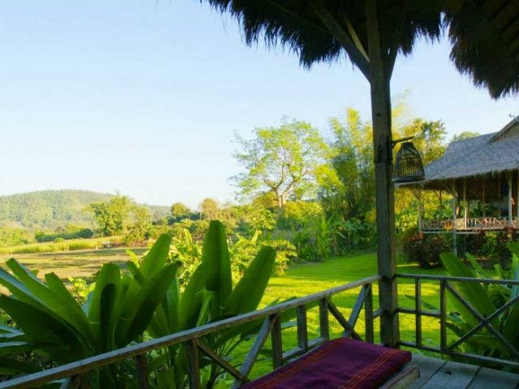

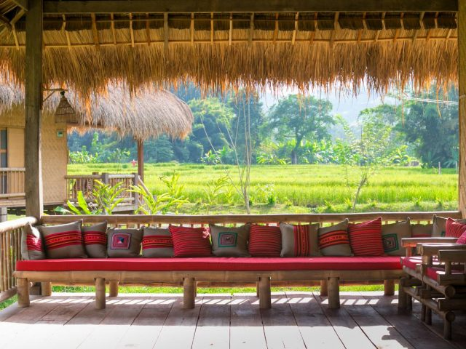

**Jour 10 : Mae Taeng (Lisu Lodge) / Chiang Mai**

|  |
| --- |
| Petit déjeuner au lodge. |
| Ce matin, vous partirez pour une **balade à vélo aux environs du lodge** (1h00 environ), à travers les rizières et vergers. |
| Temps libre pour vous rafraichir avant de reprendre la **route retour vers Chiang Mai.** |
| A votre arrivée, installation à l’hôtel. |
| **Fin de journée libre.** |
| Repas libres. Nuit à l’hôtel. |

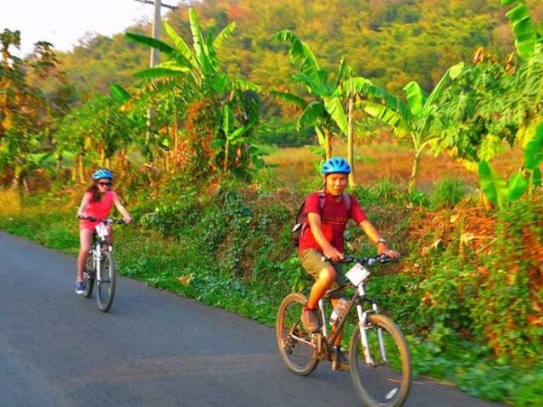

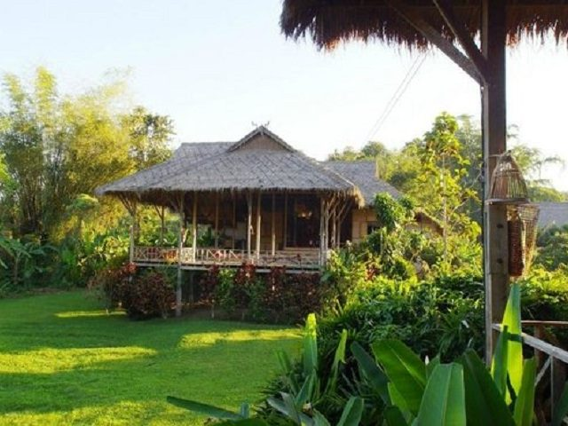

**Jour 11 : Chiang Mai**

|  |
| --- |
| Petit déjeuner à l’hôtel. |
| **Journée libre pour vous permettre de découvrir la ville et ses alentours à votre rythme** (sans guide, ni chauffeur). |
| Repas libres. Nuit à l’hôtel. |

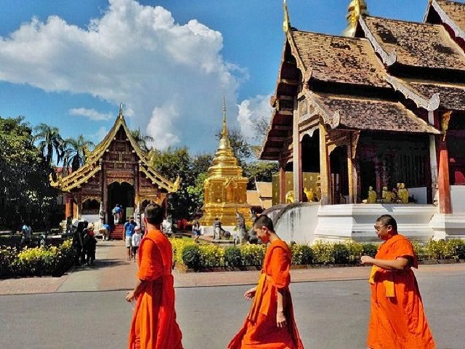

**Jour 12 : Chiang Mai**  **Krabi**

|  |
| --- |
| Petit déjeuner à l’hôtel. |
| **Matinée libre** avant votre transfert à l’aéroport de Chiang Mai pour **votre vol à destination de Krabi**. |
| A votre **arrivée à Krabi**, accueil et transfert à l’hôtel. **Reste de la journée libre.** |
| Repas libres. Nuit à l’hôtel. |

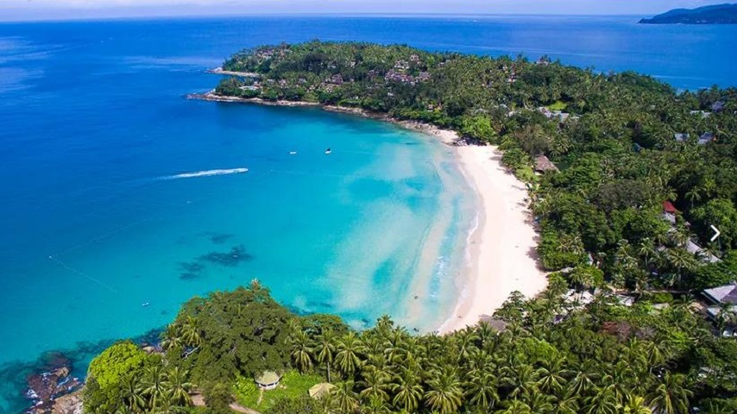

**Jour 13 : Krabi / Khao Sok**

|  |
| --- |
| Petit déjeuner à l’hôtel. |
| Départ pour une **excursion collective de 3 jours / 2 nuits au cœur du parc national de Khao Sok** (avec guide local anglophone). |
| Ce parc national de 646 km² est situé dans la partie Ouest de la Province de Surat Thani, accessible par la route à moins de 3 heures de Phuket. Il est formé d’une épaisse forêt tropicale humide, de cascades, de falaises calcaires, de nombreuses rivières et autres cours d’eau, de lacs enchanteurs et de beaucoup de pistes de randonnée bien entretenues pour un safari passionnant. |
| Khao Sok est la plus vaste réserve naturelle de la Péninsule Thaï, abritant une grande variété de faune sauvage comme des éléphants, des léopards, des tigres Malais, des varans, des pangolins, des lémuriens, des ours et plus de 175 espèces d’oiseaux. |
| **Arrivée à Khao Sok.** |
| Direction le **camp d’éléphants** pour participer au bain, profiter du cadre et des animaux. |
| **Déjeuner dans un camp dans la jungle, près de la rivière.** |
| Vous partirez ensuite pour une **balade en canoë sur la rivière**, une occasion d’observer la faune et la flore du parc dans un environnement luxuriant. |
| Un guide du parc pagayera pendant que vous aurez tout le loisir d’apprécier la beauté des lieux et de prendre quelques photos souvenirs. |
| **Passage à travers les pitons karstiques recouverts de végétation.** |
| Vous pourrez peut-être apercevoir des oiseaux (kingfisher, héron…), des reptiles ou encore des singes sauvages. |
| Installation au lodge de charme à votre arrivée. |
| Dîner et nuit au lodge. |

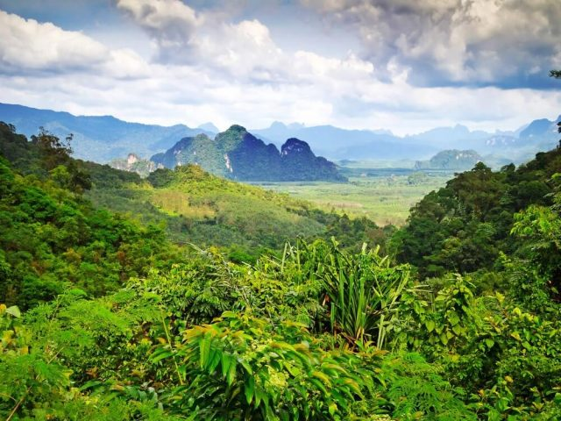

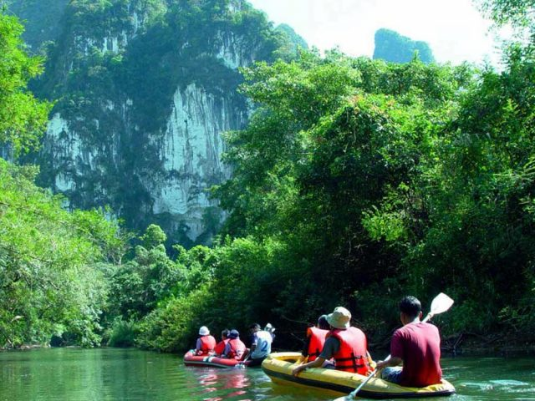

**Jour 14 : Khao Sok**

|  |
| --- |
| Petit déjeuner à l’hôtel. |
| Prévoir un sac à dos pour la nuit en maison flottante. |
| **Matinée consacrée à un trekking dans le parc national**, au cœur de la forêt tropicale (3h00-4h00 environ). |
| A l’occasion de cette randonnée, vous partirez à la découverte de la riche faune et flore du parc : arbres gigantesques, vignes de la jungle, lianes, palmiers, orchidées sauvages, bambouseraies, insectes, reptiles, oiseaux et même quelques mammifères (avec de la chance, vous pourrez apercevoir quelques singes ou éléphants sauvages). |
| Plusieurs arrêts sont prévus pour découvrir et observer les animaux, la végétation, les cascades, les insectes, l’environnement luxuriant du parc… |
| **Découverte de la faune et la flore variées : plantes, fleurs sauvages, papillons, oiseaux, reptiles…** |
| Vous apprendrez les usages des différentes plantes au cours du sentier balisé. |
| **Possibilité de baignade dans les cascades.** |
| Déjeuner dans la jungle. |
| Transfert vers une autre partie du parc de Khao Sok vers le **lac Choew Lan.** |
| **Promenade en « long tailed boat », un bateau local traditionnel** (pirogue motorisée). |
| Le paysage est magnifique entre montagnes et falaises, recouvertes de végétation luxuriante ; un paysage similaire à celui de la baie d’Halong. |
| **Temps libre en canoë autour des maisons flottantes.** |
| **Baignade dans les eaux fraiches du lac.** |
| Dîner et nuit dans une maison flottante. |

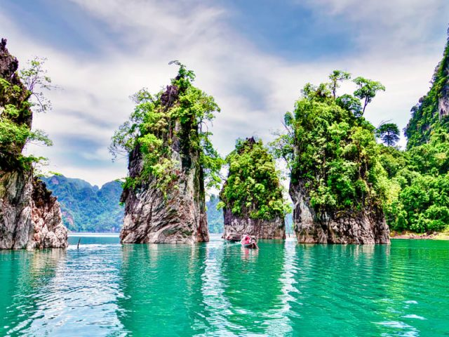

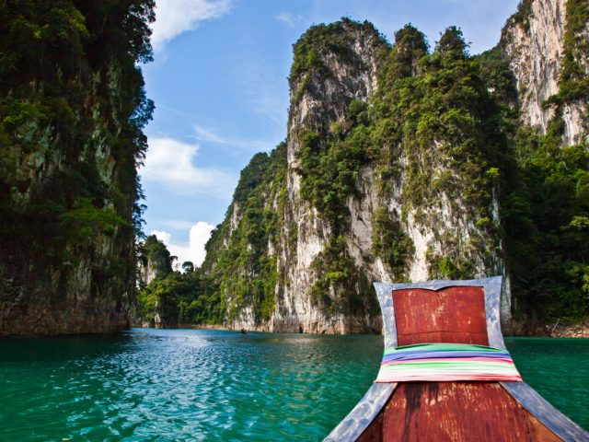

**Jour 15 : Khao Sok / Krabi**

|  |
| --- |
| Petit déjeuner dans votre maison flottante. |
| Ce matin, vous partirez à bord d’une **pirogue motorisée locale à la découverte des paysages spectaculaires du parc, sur une eau calme.** |
| Vous prendrez ensuite un **radeau de bambou pour rejoindre la grotte Pakarang**, signifiant corail, en raison de la similitude de la forme des stalagmites à celle des coraux. |
| **Exploration de la grotte en 30 minutes.** |
| Déjeuner. |
| **Retour en pirogue à l’embarcadère.** |
| **Route en direction de Krabi.** |
| Installation à l’hôtel. |
| Dîner libre. Nuit à l’hôtel. |

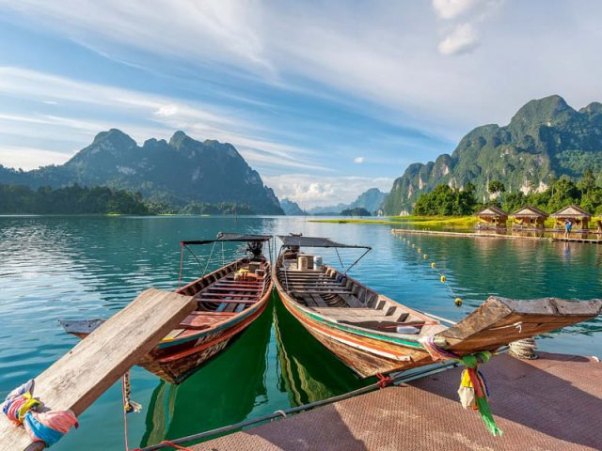

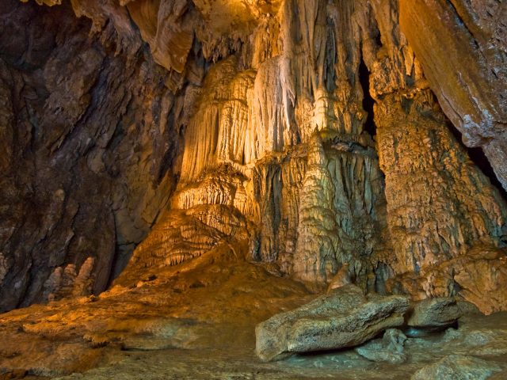

**Jour 16 : Krabi**

|  |
| --- |
| Petit déjeuner à l’hôtel. |
| **Journée libre pour profiter de la plage, des environs de Krabi et des installations de l’hôtel, selon vos envies.** |
| Nos suggestions de visites (non-incluses) : |
| Prenez la direction du **parc national de Khao Phanom Bencha**, à 20 kilomètres au nord de Krabi Town. Les nombreux sentiers vous proposent des promenades faciles. Les forêts de bambous et de palmiers cèdent la place aux teks et aux takians. De nombreuses cascades, parfois sur plusieurs niveaux comme celle de Huai To Falls, vous invitent à une pause rafraîchissante. |
| Blotti aux pieds d’une immense falaise karstique, le **parc national de Than Bok Khorani** mérite lui aussi le détour. Accompagné par le bruit étourdissant des cigales, vous vous promènerez au cœur d’une jungle luxuriante, sillonnée par de nombreuses rivières qui, à certains endroits, forment des piscines naturelles de couleur émeraude. Ses grottes se visitent en kayak, à l’abri du tourisme de masse. |
| Montez à bord d’un tuk-tuk qui vous mènera en quelques minutes en bas du **temple de la grotte du Tigre**. Armez-vous de la légendaire patience bouddhique pour gravir une à une les 1 237 marches qui vous séparent du sommet. L’ascension est à la mesure de la vue panoramique à couper le souffle sur Krabi et ses environs. Le temple, un élégant chedi revêtu de feuilles d’or, est ainsi nommé pour avoir été le lieu de résidence d’un félin, qui aurait laissé l’empreinte de ses griffes sur la pierre, à l’intérieur de la grotte. Partez à la rencontre des moines qui vivent ici en empruntant l’escalier situé derrière le temple, qui serpente au milieu d’arbres centenaires. |
| Autre incontournable de Krabi, **le Wat Kaew, l’un des plus grands temples de la ville.** D’une architecture classique avec ses toits ciselés, il abrite un remarquable bouddha doré et des fresques richement colorées. |
| Krabi, c’est aussi et bien sûr la porte d’accès vers des îles karstiques inhabitées, qui se découvrent en bateau traditionnel à longue queue. **Mettez le cap sur le Hat Noppharat Thara – Mu Ko Phi Phi et sur l’île du même nom.** |
| Si vous aimez la **plongée sous-marine**, arrêtez-vous sur **l’île de Koh Yung**, ceinte de récifs coralliens admirablement préservés, où évoluent des myriades de poissons tropicaux. |
| **Le parc naturel abrite également une curiosité géologique, la plage Fossil Shell Beach, le cimetière des coquillages fossiles.** Longue de 200 mètres, elle se compose d’un agrégat de coques fossilisées dont les plus vieilles auraient 40 millions d’années. |
| Également appelé **Andaman Art Museum, le musée d’Art Contemporain de Krabi** se situe juste en face du temple Wat Kaew et a ouvert ses portes en 2014. Vous pourrez y admirer des peintures et des sculptures d’artistes essentiellement thaïlandais, mais aussi internationaux. Des expositions sur les objets en perles ou en porcelaine valent particulièrement le coup d’œil. |
| Juste à côté se trouve l’Andaman Art Center, dont l’entrée est gratuite. Vous en apprendrez plus sur la fabrication et le commerce des perles sur la côte d’Andaman tout au long de l’histoire. |
| Repas libres. Nuit à l’hôtel. |

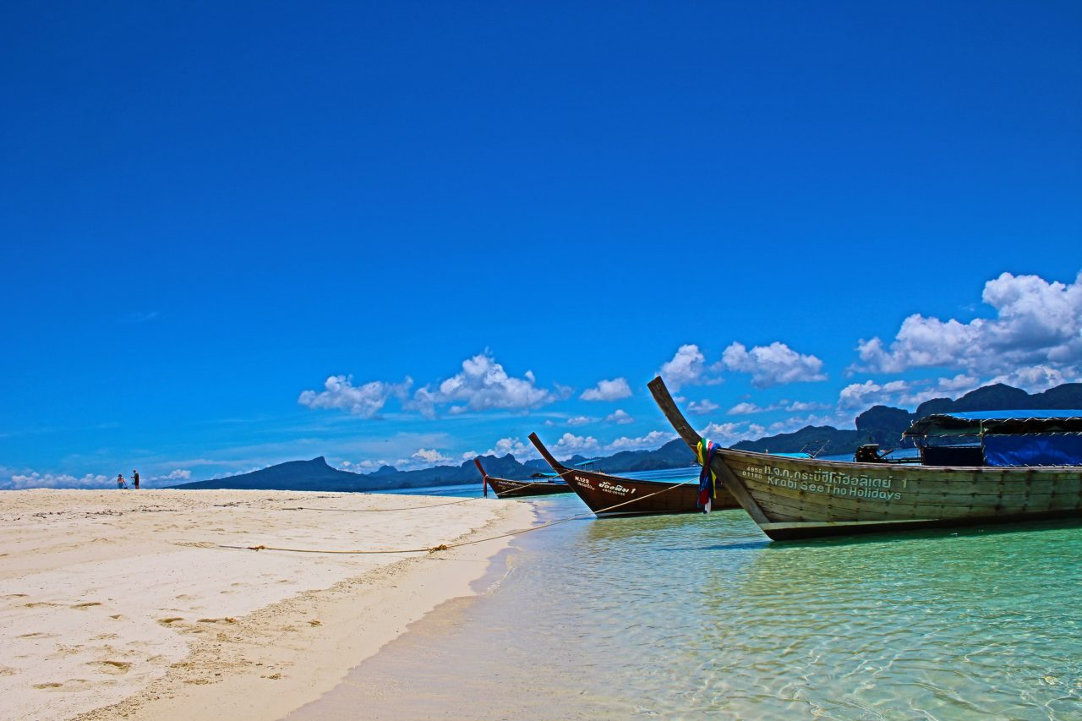

**Jour 17 : Krabi**  **Koh Yao Yai**

|  |
| --- |
| Petit déjeuner à l’hôtel. |
| Ce matin, transfert à l’**embarcadère de Krabi**, depuis lequel vous prendrez le **bateau rapide vers l’île de Koh Yao Yai.** |
| **Arrivée à Koh Yao Yai.** Accueil par votre chauffeur et transfert à l’hôtel. Installation. |
| **Fin de journée libre.** |
| Repas libres.Nuit à l’hôtel. |

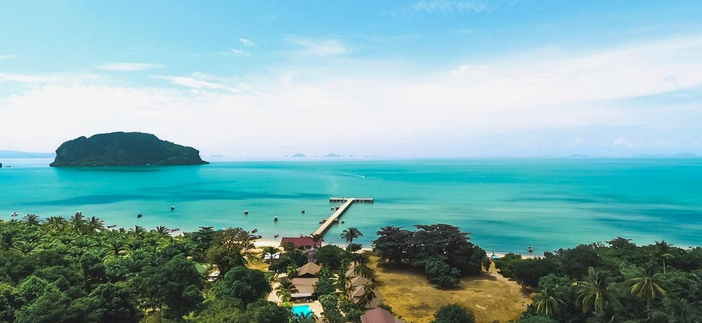

**Jour 18 : Koh Yao Yai**

|  |
| --- |
| Petit déjeuner à l’hôtel. |
| **Journée libre pour profiter de la plage et des installations de l’hôtel.** |
| Repas libres. Nuit à l’hôtel. |

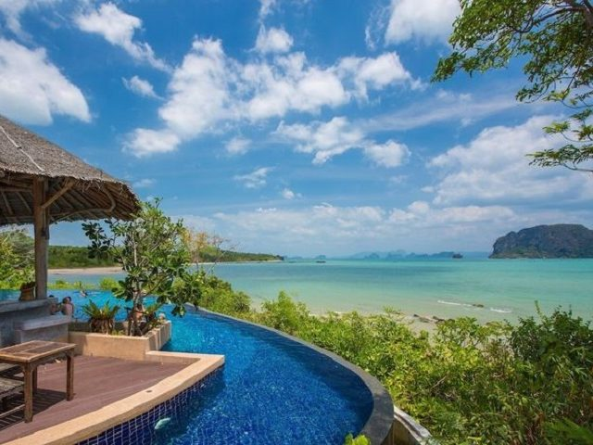

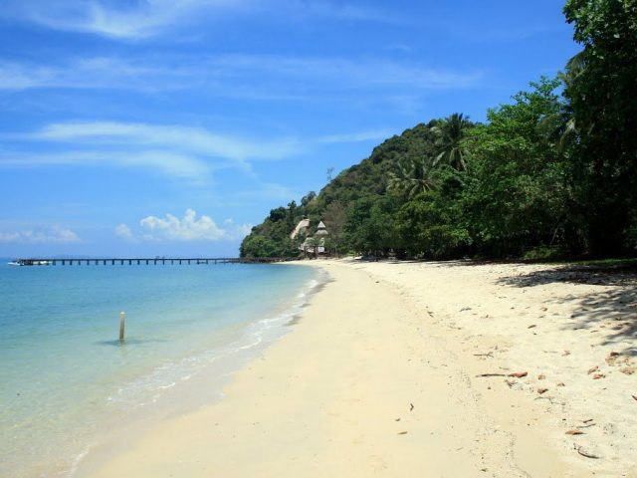

**Jour 19 : Koh Yao Yai**  **Phuket**

|  |
| --- |
| Petit déjeuner à l’hôtel. |
| Ce matin, transfert à l’**embarcadère de Koh Yao Yai**, depuis lequel vous prendrez le **bateau rapide vers Phuket.** |
| A votre **arrivée à Phuket**, transfert à l’hôtel et installation. |
| **Reste de la journée libre.** |
| Repas libres. Nuit à l’hôtel. |

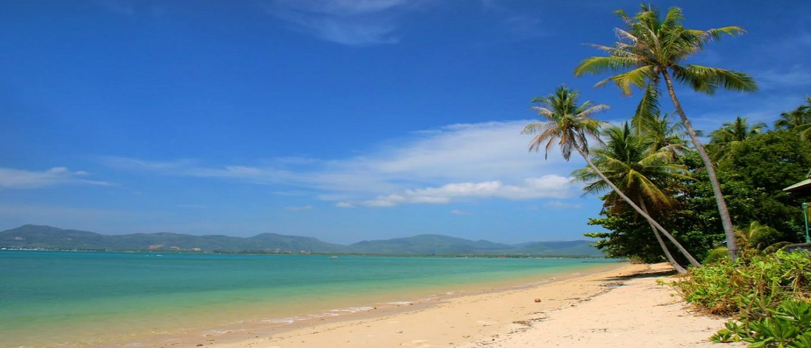

**Jour 20 : Phuket**  **Paris**

|  |
| --- |
| Petit déjeuner à l’hôtel. |
| **Matinée libre.** Déjeuner libre. |
| Votre chambre sera disponible jusqu’à 12h00 ; vos bagages pourront être déposés à la consigne de l’hôtel. |
| Transfert par la **route à l’aéroport de Phuket**, où vous procéderez aux formalités d’enregistrement et d’embarquement pour votre vol retour. |
| **Envol à destination de Doha.** Toutes prestations à bord. |
| **Arrivée à Doha.** Changement d’appareil et correspondance pour **Paris CDG.** |
| Toutes prestations à bord. |

**Jour 21 : Paris**

|  |
| --- |
| **Arrivée à Paris.** |
| **Fin de nos services.** |